新型コロナウイルスの 病気について

■新型コロナウイルスの 病気とは なんですか。
2019年12月に 中国 の 湖北省で みつかった 新しい コロナウイルスが 原因となる 病気です。ねつや せきが でる 病気です。 肺炎に なる 人も います。せきや くしゃみで 人へ うつります。

■次の人は 「帰国者・接触者相談センター」へ きいてください。
- せきや 37.5℃より 高い ねつが 4日より 長く つづく人
- とても 体が つかれていたり、 息が くるしい 人
センターの 人が 病院を 教えます。 マスクをして、 電車や バスを 使わないで 病院へ 行ってください。

全国の 帰国者・接触者相談センター
https://www.mhlw.go.jp/stf/seisakunitsuite/bunya/kenkou_iryou/covid19-kikokusyasessyokusya.html

■病気に ならないために 気をつけること・病気を うつさないために 気をつけること

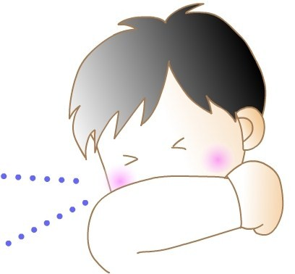
ねつが あるときは、 学校や 会社を 休んでください

自分で 気をつけること
- 外から かえったら 手を よく洗う  - 外から かえったら うがいをする  - アルコールで 手を ふく  - 人が たくさんいる ところに 行かない | - ときどき 部屋の まどを あける  - よく 寝る  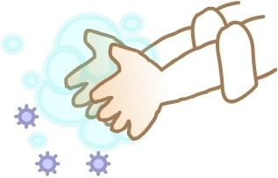  - バランスよく 食べ物を 食べる

せき・くしゃみが でるとき
- せき、くしゃみが でるときは マスクを する
- （マスクがないとき） せき、くしゃみを するときは ティッシュや うでの うち側で する


新型コロナウイルスの いろいろな ことばの 情報
http://www.clair.or.jp/tabunka/portal/info/contents/114517.php


て あら

せっけんを つかって 洗いましょう。
手を 洗う 前
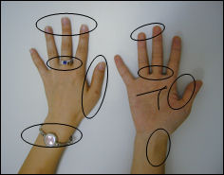 | 汚れが 残りやすいところ
◆爪は 短く 切っていますか？  ◆時計や 指輪は 外しましょう   | 汚れが 残りやすいところ | ◆指の 先  ◆指の 間  ◆親指の 周り  ◆手首  ◆手の しわ

（１）せっけんを 泡立て、手のひらを よく こする | （２）手の甲を こする
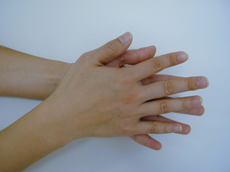 | 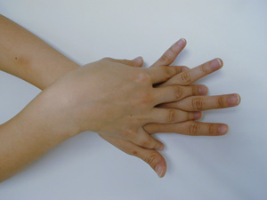
（３）指先や 爪の 間を しっかり こする | （４）指の 間を 洗う
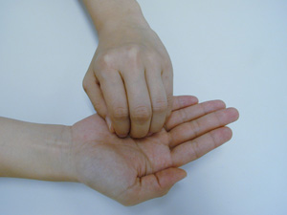 | 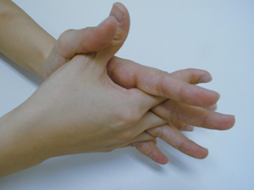
（５）親指と 手のひらを 洗う | （６）手首を 洗う
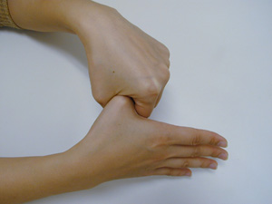 | 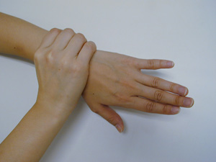
せっけんを 水で 流す。 きれいな タオルで ふく。

